Демо- версия переводного экзамена по физике в 10-х классах.
Выполнение работы рассчитано на 60 мин.

1. Локомотив разгоняется до скорости 20м/с, двигаясь по прямой с ускорением 5м/с². Начальная скорость его равна нулю. Сколько времени длится разгон?
1) 0,25с; 2) 2с; 3) 100 с; 4) 4с.
2. Как может двигаться тело, если векторная сумма всех действующих на него сил равна нулю?
1)Только равномерно и прямолинейно; 2)Только находиться в покое; 3) Равномерно и прямолинейно или находиться в покое; 4)Равноускоренно и прямолинейно.
3 . В инерциальной системе отсчета F сообщает телу массой m ускорение a. Как изменится ускорение тела, если массу тела и действующую на него силу уменьшить в 2 раза?
1) увеличится в 4 раза; 2) уменьшится в 4 раза; 3) уменьшится в 8 раз; 4) не изменится.
4. При действии силы в 8Н тело движется с ускорением 4м/с². Чему равна его масса?
1) 32 кг; 2) 0,5кг; 3) 2 кг; 4) 20кг.
5. Материальная точка массой 1кг движется под действием двух взаимно перпендикулярных сил 8Н и 6Н. Ускорение точки равно
1) 2м/с²; 2) 3,7 м/с²; 3) 10м/с²; 4) 14 м/с².
6. Комета находилась на расстоянии 100 млн км от Солнца. При удалении кометы от Солнца на расстояние 200 млн км сила притяжения, действующая на комету:
1) уменьшилась в 2 раза 2) уменьшилась в 4 раза
3) уменьшилась в 8 раз 4) не изменилась
7. Зависимость пути от времени для прямолинейно движущегося тела имеет вид:
S(t) = 2t + t², где все величины выражены в СИ. Ускорение тела равно
1) 1 м/с² 2) 2 м/с² 3) 3 м/с² 4) 6 м/с²
8.Материальная точка движется по окружности с постоянной скоростью. Как изменится центростремительное ускорение точки, если скорость увеличить в 2 раза и радиус окружности увеличить в два раза?
1) уменьшится в 2 раза 2) увеличится в 2 раза
3) увеличится в 4 раза 4) уменьшится в 8 раз
9.Автомобиль массой 1 т начинает тормозить, имея скорость 20 м/с, и через 5 с останавливается. Чему равна общая сила сопротивления движению?
1) 20 000Н; 2)4000Н; 3)3200Н; 4)1600Н.
10. Под действием силы 4 Н пружина удлинилась на 0,02 м. Какова жесткость пружины?
1) 2 Н/м; 2) 0,5 Н/м; 3) 200 Н/м; 4) 500 Н/м.

11.На рисунке представлен график зависимости силы упругости пружины от величины ее деформации. Жесткость этой пружины равна
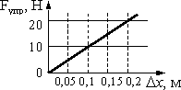
 | 1) | 10 Н/м
 | 2) | 20 Н/м
 | 3) | 100 Н/м
 | 4) | 0,01 Н/м

12. Парциальное давление водяного пара в воздухе при 20°С равно 0,466 кПа, давление насыщенных водяных паров при этой температуре 2,33 кПа. Относительная влажность воздуха равна
1) 10 % 2) 20% 3) 30% 4) 40%.

13.
При сжатии идеального газа объем уменьшился в 2 раза, а абсолютная температура газа увеличилась в 2 раза. Как изменилось при этом давление газа?
1) увеличилось в 2 раза. 2) уменьшилось в 2 раза. 3) увеличилось в 4 раза. 4)не изменилось.

14. Тепловая машина с КПД 50% за цикл работы отдает холодильнику 100 Дж. Какое количество теплоты за цикл машина получает от нагревателя?
1)200 Дж. 2) 150 Дж . 3) 100 Дж. 4) 50 Дж.
22. Какую работу совершил одноатомный газ в процессе, изображенном на pV-диаграмме (см. рисунок)?
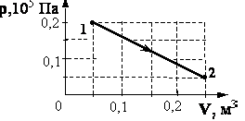

1)2,5 Дж. 2)1, 5 Дж. 3) 3 Дж. 4) 4 Дж.

15. На графике показана зависимость давления одноатомного идеального газа от объема. Газ совершает работу, равную 3 кДж. Количество теплоты, полученное газом при переходе из состояния 1 в состояние 2, равно
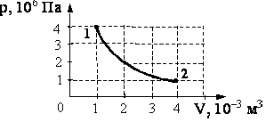

1) 1кДж. 2)3кДж. 3)4 кДж. 4)7кДж.

16. Газ, объём которого 8,31 л, находится в баллоне при температуре 127°С и давлении 100 кПа. Какое количество вещества содержится в газе?
1) 0,5 моль. 2)0,25 моль. 3) 1 моль. 4) 2 моль.
17. Положительный заряд перемещается в однородном электростатическом поле из точки 1 в точку 2 по разным траекториям. При перемещении по какой траектории электрическое поле совершает меньшую работу?
1) I . 2) II. 3) III. 4) работа одинакова при движении по всем траекториям

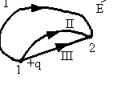

18. Общее сопротивление участка цепи, изображенного на рисунке, равно
1) 2,5 R. 2) 3R. 3) 3,5R. 4) 4R.
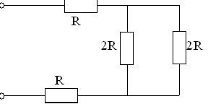

19. Как изменится энергия электрического поля конденсатора, если заряд на его обкладках уменьшить в 2 раза?
1) не изменится. 2) уменьшится в 2 раза. 3)уменьшится в 4 раза. 4)увеличится в 2 раза.

20. На рисунке показано расположение двух неподвижных точечных электрических зарядов + 2q и – q. В какой из трех точек – А, В или С – модуль вектора напряженности электрического поля этих зарядов максимален?
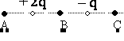

1)в точке А. 2)в точке В. 3)в точке С. 4)во всех трех точках модуль напряженности имеет одинаковые значения.

21. Модуль силы взаимодействия между двумя неподвижными точечными заряженными телами равен F. Чему станет равен модуль этой силы, если увеличить заряд одного тела в 3 раза, а второго – в 2 раза?
1) 5F. 2) (1/5) F. 3). 6F. 4) (1/6)F.

22. В цепи, изображённой на рисунке, амперметр показывает 8 А. Найдите внутреннее сопротивление источника, если его ЭДС 56 В.
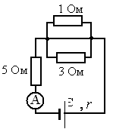

1)10 Ом. 2)2 Ом. 3) 4 Ом. 4)6 Ом.

23. На рисунке изображены два одинаковых электрометра, шары которых заряжены отрицательно. Если шары соединить проволокой, то показания обоих электрометров
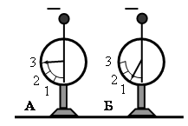

1)не изменятся. 2)станут равными 1. 3)станут равными 2.
4)станут равными 0.

